ΑΣΚΗΣΗ Μ3
ΜΑΘΗΜΑΤΙΚΟ ΕΚΚΡΕΜΕΣ

ΘΕΩΡΗΤΙΚΟ ΜΕΡΟΣ

1.ΟΡΙΣΜΟΣ
Μαθηματικό εκκρεμές ονομάζεται μία σημειακή μάζα, η οποία είναι αναρτημένη σε νήμα. Το ίδιο το νήμα δεν έχει μάζα δική του, εξάλλου δεν μπορεί να επιμηκυνθεί.Κανονικά το μαθηματικό εκκρεμές δεν είναι κατασκευάσιμο, εφόσον σημειακή μάζα σημαίνει «μάζα χωρίς όγκο», πράγμα που είναι αδύνατο.
Η κατασκευή του γίνεται προσεγγιστικά : Το άκρον ενός νήματος στερεώνεται σε ένα σταθερό σημείο, στο δε δεύτερο άκρον του ένα σφαιρίδιο. Το σφαιρίδιο αυτό, εφόσον εκτραπεί με κάποιο τρόπο από τη θέση ισορροπίας του, εκτελεί μία κίνηση πάνω στην επιφάνεια της σφαίρας. Για την προσεγγιστική υλοποίηση του μαθηματικού εκκρεμούς πρέπει να πληρούνται οπωσδήποτε οι εξής δύο συνθήκες:
α. Οι διαστάσεις του αναρτημένου σφαιριδίου πρέπει να είναι μικρές σε σύγκριση με το μήκος του νήματος
β. Η εκτροπή από τη θέση ισορροπίας τη στιγμή της εκκίνησης πρέπει να είναι μικρή, έστω μερικές μοίρες. Η αναγκαιότητα της συνθήκης αυτής θα μελετηθεί αμέσως.

2. ΕΞΙΣΩΣΗ ΔΥΝΑΜΕΩΝ
Σύμφωνα με το Σχ. 1 θεωρούμε και εξετάζουμε μία επίπεδη κίνηση όπου μία μάζα m – κάτω από την επίδραση της βαρύτητας- μέρος του κύκλου. Το βάρος Β= mg δρα κατακόρυφα προς τα κάτω έχει δε σημείο εφαρμογής το γεωμετρικό κέντρο του σφαιριδίου, δηλαδή της σημειακής μάζας. Αυτό το βάρος ΒΕ, αναλύεται στις δύο συνιστώσες ΒΕ και ΒΚ. Η συνιστώσα Β είναι παράλληλη προς τη διεύθυνση της τροχιάς, η συνιστώσα ΒΚ απεναντίας κάθετη. Αντίθετη προς τη συνιστώσα ΒΚ η τάση του νήματος FΝ. Άρα προς το κέντρο του κύκλου δείχνει μια κεντρομόλος δύναμη (1)
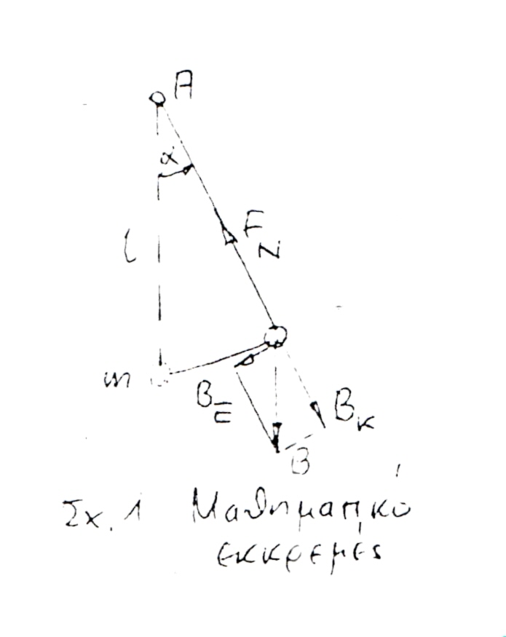 Σχ.1 Μαθηματικό εκκρεμές
Συνεπώς για την τάση του νήματος λαμβάνεται
(1’)
Η δύναμη F_{N}, δηλαδή η τάση του νήματος, είναι μία δύναμη εξαναγκασμού. Αυτό σημαίνει, ότι η δύναμη αυτή αναγκάζει το σώμα να διαγράφει την κυκλική τροχιά. Όπως όλες οι δυνάμεις εξαναγκασμού έτσι και η τάση του νήματος, είναι κάθετη πάνω στην τροχιά της κίνησης.
Οι τιμές των δυνάμεων Β_{Ε} και Β_{Κ} υπολογίζονται γεωμετρικά. Από το Σχ.1 προκύπτει
(2)
Η γωνία εκτροπής α θεωρείται θετική, εφόσον η εκτροπή έχει αντίθετη φορά από την κίνηση του δείκτη του ρολογιού. Αντίστοιχα οι δυνάμεις που έχουν αυτή τη φορά, θεωρούνται επίσης θετικές. Με τις συνθήκες αυτές, από (2) προκύπτει
(2`)
Από τη σχέση αυτή φαίνεται καθαρά, ότι το ημα προσδιορίζει επακριβώς τη δύναμη Β_{Ε}. Για το sinα προκύπτει όμως – σύμφωνα με Σχ.2- και μια άλλη σημασία, η οποία δεν σχετίζεται με τις δυνάμεις, αλλά με τις γεωμετρικές διαστάσεις, εφόσον ισχύει
(3)
Άρα από (2) προκύπτει
(2``)
Για πολύ μικρές γωνίες εξάλλου, η καμπυλόγραμμη τροχιά, δηλαδή το τόξο ΓΔ, μπορεί προσεγγιστικά, να θεωρηθεί ως ευθεία. Στην περίπτωση αυτή ισχύει
(4)

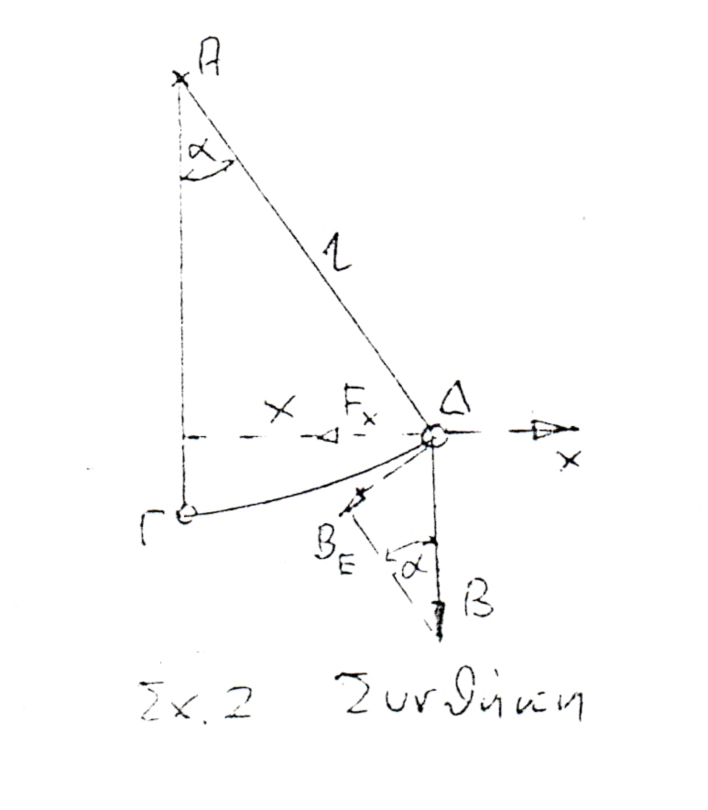
Σχ.2 Συνθήκη
Αυτό σημαίνει, ότι η δύναμη Β_{Ε} έχει τη διεύθυνση του άξονα χ. Στο Σχ.2 η γωνία εκτροπής είναι α= (Fχ1 Β_{Ε}).
Η δύναμη (4) αποτελεί το ένα σκέλος της εξίσωσης δυνάμεων. Το δεύτερο σκέλος είναι- σύμφωνα με το Δεύτερο νόμο του NEWTON-
(5)
Συνεπώς για την εξίσωση δυνάμεων λαμβάνεται
ή (6)

3. ΕΞΙΣΩΣΗ ΚΙΝΗΣΗΣ
Η εξίσωση κίνησης προκύπτει από τη λύση της εξίσωσης δυνάμεων (6) και είναι της μορφής χ=f(L). Η εξίσωση (6) είναι μια διαφορική εξίσωση, η οποία στο Α΄ εξάμηνο-λόγω έλλειψης μαθηματικού υποβάθρου- δεν μπορεί να λυθεί. Η λύση αυτής είναι όμως ήδη γνωστή από τη Μέση εκπαίδευση
ή (7)
Η λύση αυτή μπορεί να βρεθεί με έναν πλάγιο τρόπο,ο οποίος συνίσταται στη χρήση της αρχής διατήρησης της ενέργειας. Το Σχ.3 αποσαφηνίζει την κατάσταση. Η ολική ενέργεια της μάζας είναι Ε=mgh, εφόσον h είναι το μέγιστο ύψος που μπορεί να καταλάβει η μάζα. Στο σημείο αυτό η κινητική ενέργεια μηδενίζεται. Αν όμως h=0, τότε μηδενίζεται η δυναμική ενέργεια, ενώ η κινητική ενέργεια είναι μέγιστη.
Σε ένα ενδιάμεσο σημείο (ύψος y) για την Αρχή διατήρησης της ενέργειας ισχύει
(8)
με (9)

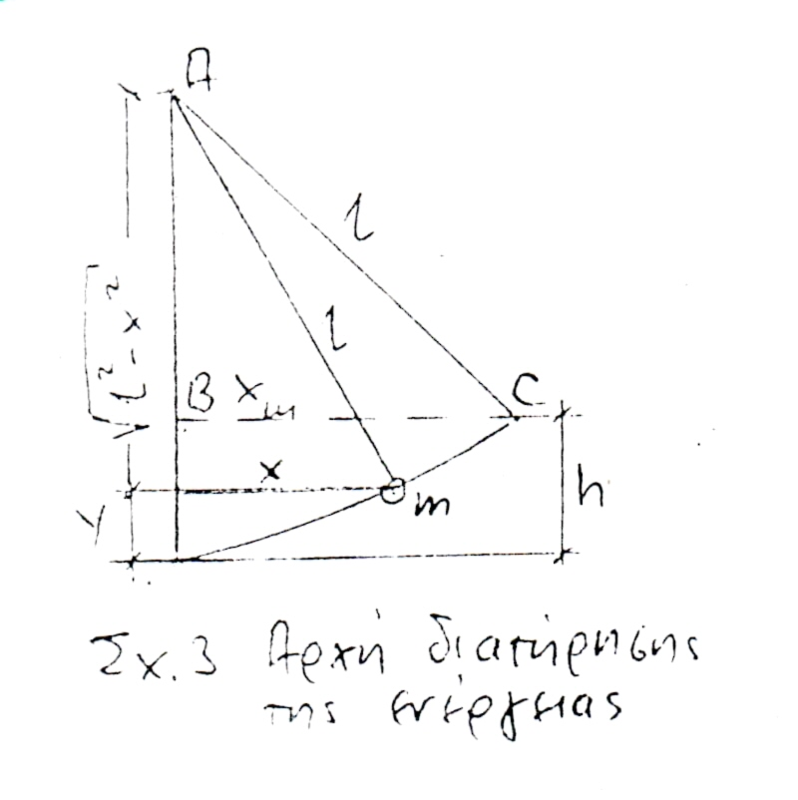

Σχ.3 Αρχή διατήρησης της ενέργειας
Αλλά,επειδή , η ρίζα μπορεί να αναπτυχθεί σε σειρά
Επομένως, για y λαμβάνεται
Έτσι, απο (8) προκύπτει
(8’)

Η σχέση αυτή είναι ένα ολοκλήρωμα.εφόσον

με προκύπτει

και επομένως
(11)

H σχέση αυτή είναι ήδη η ζητούμενη εξίσωση κίνησης.

4.ΣΥΖΗΤΗΣΗ ΕΞΙΣΩΣΗΣ ΚΙΝΗΣΗΣ
Η σχέση (11) περιγράφει την ταλάντωση.Τούτο φαίνεται απο το ημίτονο της γωνίας
Συνεπώς η κυκλική συχνότητα είναι
και επομένως
Η έκφραση είναι το πλάτος της ταλάντωσης.Τούτο μπορεί
να ελεγχθεί με τη βοήθεια του Σχ.3.Από το τρίγωνο ABC με =BC
=AC και ,προκύπτει
(14)
Το μέγεθος είναι μια σταθερά ολοκλήρωσης. Εφόσον t=0,από (11)
προκύπτει
δηλαδή στο χρόνο t=0 ισχύει χ=0, τότε ,στο χρόνο t=0 ισχυεί ,τότε και επομένως
Άρα η γωνία καθορίζει το διάστημα χ τη στιγμή της έναρξης της κίνησης. Για την περίπτωση ισχύει
Δι αυτού επαληθεύεται η ορθότητα των δύο σχέσεων (7).Η διαφορά αυτών των σχέσεων οφείλεται στη ,δηλαδή στη διαφορά φάσης.
Η προκύπτουσα ταλάντωση (11) ονομάζεται αρμονική ταλάντωση επειδή περιγράφεται επακριβώς από το ημίτονο ή το συνημίτονο.Άρα το μαθηματικό εκκρεμές εκτελεί αρμονικές ταλαντώσεις .Τούτο ισχύει μόνον,εφόσον το εκκρεμές της πειραματικής διάταξης πληρεί πράγματι τις αρχικά αναφερόμενες συνθήκες, δηλαδή τις συνθήκες χ < l και μικρή εκτροπή απο τη θέση ισορροπίας.
Αν η γωνία εκτροπής δεν είναι μικρή,τότε το πλάτος είναι μεγάλο. Αντίθετα σημαίνει,ότι η δύναμη επαναφοράς δεν ορίζεται από τη σχέση (5) αλλά είναι μικρότερη.Επομένως η περίοδος Τ θα είναι μεγαλύτερη απο αυτή της σχέσης (13).Εξάλλου η απομάκρυνση χ δεν θα έχει ημιτονοειδή χαρακτήρα.
Για την ταχύτητα και την επιτάχυνση απο (11) και με προκύπτει αντίστοιχα
(15)

Από τις σχέσεις αυτές και ανεξάρτητα από την τιμή της προκύπτει:
Η ταχύτητα προπορεύεται της απομάκρυνσης κατά π/2.Η επιτάνχυση προπορεύεται της απομάκρυνσης κατά π.Αυτό σημαίνει οτι η ταχύτητα και η επιτάχυνση προπορεύονται της απομάκρυνσης κατά Τ/4 και Τ/2 αντίστοιχα.Συνεπώς η επιτάχυνση είναι πάντοτε αντίθετη της απομάκρυνσης.
Για την αρχή διατήρησης της ενέργειας ισχύουν οι σχέσεις (8) και (8`).
Απλουστευτικά με σκοπό την επαλήθευση της σχέσης αυτής, τίθεται και πάλι
Έτσι μπορούν να χρησιμοποιηθούν οι σχέσεις (15). Επομένως προκύπτει
και με .Απλοποιώντας προκύπτει ή
ένα αποτέλεσμα που συμπίπτει με τη σχέση (14). Άρα επαληθεύονται οι
προηγούμενες σκέψεις.

